**Дата:** 13.09.22

**Клас:** 4 – Б

**Предмет:** *Дизайн і технології*

**Вчитель:** Лисенко О. Б.

**Тема: *Проєкт «Модель гори»***

**Мета:** формування ключових та предметної проєктно-технологічної компетентностей, необхідних для розв’язання життєвих проблем у взаємодії з іншими, виховуючи любов до України. Виконання елементарних графічних зображень; добір матеріалів за їх властивостями; читання інструкційних карток із зображеннями для поетапного виготовлення виробу.

**Обладнання для учнів:** пластилін.

**Хід уроку**

***Користуйтеся презентацією під час опрацювання даної теми уроку***

**1. Організаційний момент.**

***Приготуйте, будь ласка, все, що потрібно для уроку: пластилін, дощечку, стеки, серветки.***

***Старанно працюйте. Не забувайте робити хвилинки відпочинку та релаксації під час уроку.***

**2. Актуалізація опорних знань**

**Повторення правила безпеки на уроках дизайну та технологій.**

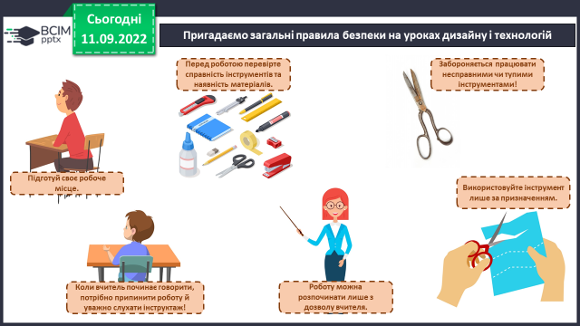

**3. Повідомлення теми уроку.**

**- *Сьогодні на уроці ми будемо виконувати проєкт «Модель гори».***

**4. Засвоєння нових знань.**

**1) Пригадайте основні форми суходолу.**

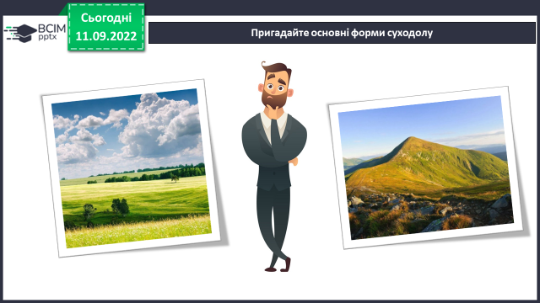

**З яких частин складаються гори та рівнини?**

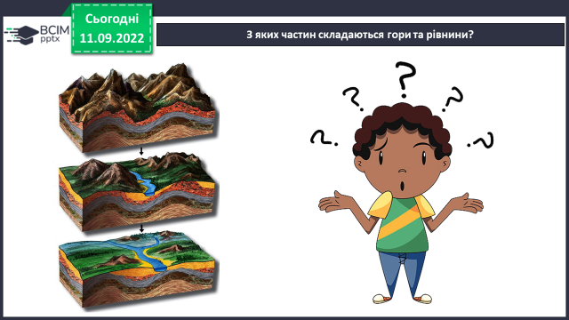

**2) Хвилинка милування:**

<https://www.youtube.com/watch?v=cW1c9fH-QDc>

**3) Фізкультхвилинка:**

[**https://www.youtube.com/watch?v=Jl-L-zHQP2A**](https://www.youtube.com/watch?v=Jl-L-zHQP2A)

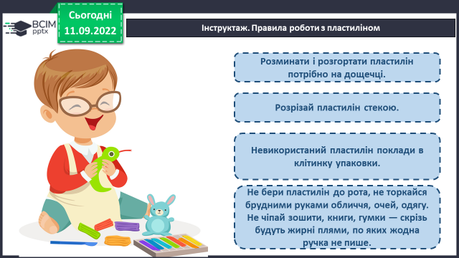**4) Інструктаж.**

**5. Практична діяльність учнів**

**Демонстрація інструкційної картки. Робота за поданим планом.**

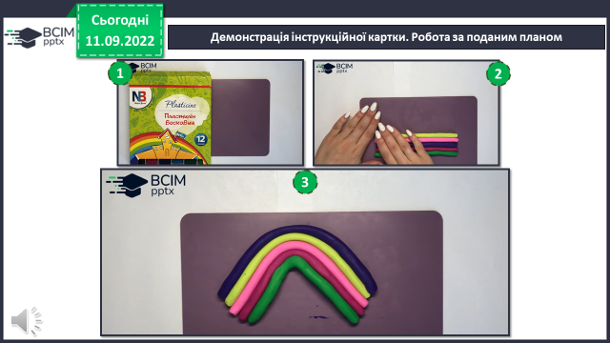

**6. Підсумок.**

***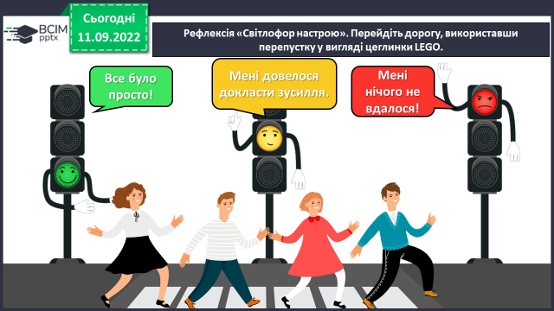*1) Вправа «Світлофор настрою»**

**2) Домашнє завдання.**

**Виконати Проєкт «Модель гори». Можна скористатися описом виконання роботи в підручнику ЯДС ст. 34.**

***Роботи надсилайте на Human*** або на

ел. пошту ***lenusya.lysenko@gmail.com***